两江新区铁山坪渝长高速复线连接道工程
（海腾立交—南桥头立交）项目“3·1”
一般物体打击事故调查报告

编制单位：两江新区人民政府事故调查组
编制时间：2026年6月16日

目 录

一、事故基本情况
（一）事故发生单位情况
（二）事故相关单位情况
（三）工程概况及合同发包情况
（四）事故经过
（五）事故现场情况
（六）事故造成的人员伤亡和直接经济损失
二、事故应急处置及评估情况
三、事故原因分析
（一）直接原因
（二）间接原因
四、对有关责任人员和责任单位的处理意见
（一）建议免于追究责任的人员
（二）建议给予行政处罚的个人
（三）建议给予行政处罚的单位
（四）事故相关单位安全生产主体责任落实情况
（五）事故调查中发现的其他问题
（六）监管单位履职情况
五、事故防范措施意见

两江新区铁山坪渝长高速复线连接道工程
（海腾立交—南桥头立交）项目“3·1”
一般物体打击事故调查报告

2026年3月1日11时45分许，在两江新区铁山坪街道渝长高速复线连接道工程（海腾立交—南桥头立交）项目，发生一起物体打击事故，造成1人死亡。
事故发生后，两江新区人民政府根据《中华人民共和国安全生产法》《生产安全事故报告和调查处理条例》（国务院令第493号）和《重庆市安全生产条例》等有关法律法规之规定，成立了由区应急管理局牵头，区政府办公室、区公安分局、区总工会、重庆市住房和城乡建设工程质量安全总站等为成员的两江新区铁山坪渝长高速复线连接道工程（海腾立交—南桥头立交）项目“3·1”一般物体打击事故调查组（以下简称调查组），并邀请区人民检察院和区住房城乡建委派员参与事故调查工作。调查组按照“科学严谨、依法依规、实事求是、注重实效”和“四不放过”的原则，经过现场勘查、调查取证、综合分析，现已查明了事故原因，认定了事故性质、责任单位及个人，并提出了处理意见及防范事故再次发生的措施建议。
经调查认定，两江新区铁山坪渝长高速复线连接道工程（海腾立交—南桥头立交）项目“3·1”一般物体打击事故是一起因工人安全意识淡薄，违章作业，事故单位安全管理不到位，未及时发现和消除事故隐患造成的一般生产安全责任事故。现将有关情况报告如下：
一、事故基本情况
（一）事故发生单位情况
中能宇峰（北京）建设有限公司（劳务分包单位）（以下简称中能宇峰），类型：有限责任公司（自然人独资），统一社会信用代码：91110109MA******8J，住所：北京市***区**镇*村东**-*号，法定代表人：张**，注册资本：400万元，成立日期：2020年1月8日。经营范围：施工总承包：专业承包；劳务分包；建筑物外墙清洗服务；销售五金（不含电动自行车）、家用电器、电子产品、日用品、建筑材料、金属材料、苗木、机电设备、通讯设备（不含卫星接收装置）；机动车公共停车场服务；软件开发；基础软件服务；应用软件服务；计算机系统服务；出租商业用房；机械设备租赁；企业策划、设计；设计、制作、代理、发布广告；技术开发、咨询、交流、转让、推广、服务；软件服务；城市园林绿化；企业管理咨询（市场主体依法自主选择经营项目，开展经营活动；施工总承包、专业承包以及依法须经批准的项目，经相关部门批准后依批准的内容开展经营活动；不得从事国家和本市产业政策禁止和限制类项目的经营活动）。
《建筑业企业资质证书》（编号：D3******96），资质类别及等级：模板脚手架专业承包不分等级；施工劳务不分等级；特种工程（结构补强）专业承包不分等级。有效期：2030年2月26日。发证机关：北京市住房和城乡建设委员会。
《安全生产许可证》〔编号：（京）JZ安许证字[2023]0****2〕，许可范围：建筑施工；有效期：2023年5月11日至2026年5月10日。发证机关：北京市住房和城乡建设委员会。
（二）事故相关单位情况
1.建设单位：重庆城投基础设施建设有限公司（以下简称重庆城投）。类型：有限责任公司（非自然人投资或控股的法人独资），统一社会信用代码：91500000MA******3C，住所：重庆市**区**路**号**楼，法定代表人：艾*，注册资本：壹拾亿元整，成立日期：2020年7月6日。经营范围：许可项目：各类工程建设活动，房屋建筑和市政基础设施项目工程总承包（依法须经批准的项目，经相关部门批准后方可开展经营活动，具体经营项目以相关部门批准文件或许可证件为准）。一般项目：工程管理服务（除依法须经批准的项目外，凭营业执照依法自主开展经营活动）。
2.总包单位：中国铁建大桥工程局集团有限公司（以下简称大桥公司）。类型：有限责任公司（法人独资），统一社会信用代码：9112011624******1G，住所：天津****区（****区）***路**号，法定代表人：周**，注册资本：叁拾柒亿元人民币，成立日期：1988年5月10日。经营范围：许可项目：建设工程施工；建设工程设计；建设工程勘察；公路管理与养护；爆破作业；地质灾害治理工程施工；国内船舶管理业务；房地产开发经营；船舶修理；船舶改装；省际普通货船运输、省内船舶运输；水路普通货物运输；港口经营；输电、供电、受电电力设施的安装，维修和试验；水力发电；发电业务、输电业务、供（配）电业务；电气安装服务；非煤矿山矿产资源开采；特种设备安装改造修理（依法须经批准的项目，经相关部门批准后方可开展经营活动，具体经营项目以相关部门批准文件或许可证件为准）。一般项目：工程管理服务；工程和技术研究和试验发展；园林绿化工程施工；水污染治理；船舶销售；船舶租赁；船舶拖带服务；船舶港口服务；建筑材料销售；新型建筑材料制造（不含危险化学品）【分支机构经营】；砼结构构件制造【分支机构经营】；砼结构构件销售；水泥制品销售；对外承包工程；住房租赁；机械设备租赁；海洋能系统与设备制造【分支机构经营】；固体废物治理；选矿；新能源原动设备销售；专用设备修理；技术进出口；货物进出口；非居住房地产租赁；土地使用权租赁；物业管理（除依法须经批准的项目外，凭营业执照依法自主开展经营活动）。
《建筑业企业资质证书》（编号：D112****72），资质类别及等级：铁路工程施工总承包特级2028年12月22日；市政公用工程施工总承包特级2028年12月22日；公路工程施工总承包特级2028年12月22日；建筑工程施工总承包特级2028年12月22日；机场场道工程专业承包壹级2028年12月22日；水利水电工程施工总承包壹级2028年12月22日；公路路基工程专业承包壹级2028年12月22日；铁路铺轨架梁工程专业承包壹级2028年12月22日；公路路面工程专业承包壹级2028年12月22日；桥梁工程专业承包壹级2028年12月22日；隧道工程专业承包壹级2028年12月22日。发证机关：中华人民共和国住房和城乡建设部。
《安全生产许可证》〔编号：（津）JZ安许证字[2011]0****3〕，许可范围：建筑施工；有效期：2023年11月8日至2026年11月8日。发证机关：天津市住房和城乡建设委员会。
3.监理单位：重庆市建筑科学研究院有限公司。类型：有限责任公司（非自然人投资或控股的法人独资），统一社会信用代码：9150010345******4C，住所：重庆市**区***路***号，法定代表人：谭**，注册资本：壹亿元整，成立日期：2002年7月22日。经营范围：许可项目：建设工程质量检测；检验检测服务；水利工程质量检测；雷电防护装置检测；室内环境检测；农产品质量安全检测；安全生产检验检测；特种设备检验检测；认证服务；建设工程监理；公路工程监理；水利工程建设监理；水运工程监理；地质灾害治理工程监理；文物保护工程监理；建设工程设计；国土空间规划编制；建设工程施工；建设工程勘察；文物保护工程勘察；地质灾害治理工程勘查；地质灾害危险性评估；测绘服务；期刊出版。（依法须经批准的项目，经相关部门批准后方可开展经营活动，具体经营项目以相关部门批准文件或许可证件为准）。一般项目：工程管理服务；单建式人防工程监理；招投标代理服务；工程造价咨询业务；消防技术服务；建设工程消防验收现场评定技术服务；公路水运工程试验检测服务；规划设计管理；地质勘查技术服务；生态恢复及生态保护服务；土壤污染治理与修复服务；水环境污染防治服务；技术服务、技术开发、技术咨询、技术交流、技术转让、技术推广；工程技术服务（规划管理、勘察、设计、监理除外）；环境应急治理服务；物业管理；承接档案服务外包；会议及展览服务；节能管理服务；信息技术咨询服务；信息系统集成服务；软件开发；大数据服务；广告发布；非居住房地产租赁；市政设施管理；建筑工程用机械制造；建筑工程用机械销售；新型建筑材料制造（不含危险化学品）；建筑材料销售；承接总公司工程建设业务（除依法须经批准的项目外，凭营业执照依法自主开展经营活动）。
（三）工程概况及合同发包情况
1.工程名称：渝长高速复线连接道工程（海腾立交—南桥头立交）施工。
2.工程内容：渝长高速复线连接道工程（海腾立交—南桥头立交）起点接大佛寺南桥头立交，终点接海腾立交，路线全长4.31km。线路主线在渝航大道以西为高架双向4车道，在渝航大道以东为高架双向6车道；新建互通立交1座（海腾立交）、改建互通立交2座（大佛寺南桥头立交、腾龙立交）。
3.工程地点：两江新区、南岸区。
4.工程承包范围：渝长高速复线连接道工程（海腾立交—南桥头立交）全部施工设计图范围内的土石方工程、道路工程、立交工程、桥梁工程、高架桥工程、结构支挡工程、排水工程、照明工程（含箱式变压器基础）、交通工程及黄桷沱长江大桥的防雷接地工程、桥区航标配布工程、主桥电气照明、防撞设施工程、检修设施、桥塔升降机、除湿系统、健康监测系统等附属配套设施工程等主体及配套工程，具体内容以工程量清单及说明为准。
5.合同发包情况：
（1）2022年2月18日，重庆城投（建设单位）与大桥公司（总包单位）签订了《渝长高速复线连接道工程（海腾立交—南桥头立交）施工合同》，合同工期：计划开工日期：2022年3月1日，计划竣工日期：2026年2月27日，工程总日历天数：1460天，签约合同价为**********.**元。双方签订了《安全管理协议》。
（2）2022年2月25日，重庆城投（建设单位）与重庆市建筑科学研究院有限公司（监理单位）签订了《渝长高速复线连接道工程（海腾立交—南桥头立交）监理合同》，明确总监理工程师为杨*。2023年10月11日，总监理工程师杨*因身体原因，无法按合同约定履行职责，总监理工程师由杨*变更为周*。
（3）2025年10月31日，大桥公司（总包单位）与中能宇峰签订了《海腾立交剩余工程劳务分包合同》，分包工程名称：海腾立交剩余工程；分包合同价款：含税*******.**元。工期：计划开工日期：2025年10月31日，计划竣工日期：2027年2月28日，工程总日历天数：485天（以甲方下达的最终工期计划为准）。双方签订了《廉政协议书》和《安全生产文明施工协议书》。
（四）事故经过
2026年2月26日，大桥公司项目部向中能宇峰安排了近期需要完成的工作，其中3月1日的工作内容是开展HZ08墩身模板和HY6系梁模板的拆除工作。2026年2月28日，渝长高速复线连接道工程（海腾立交—南桥头立交）项目系春节后第一天复工，因当天到岗人数较多，中能宇峰总经理、主要负责人、现场负责人姜**临时决定该公司的班组长顾**安排一部分工人，3月1日去进行HZ08墩身模板和HY6系梁模板的拆除工作，剩余的工人完成年前未完成的收尾工作（包括HA6承台模板的拆除工作），但上述工作内容未按总包方要求向项目部报备、未经项目部核查，顾**让电工顾**向木工班组班组长黎**就以上工作内容进行传达。
3月1日7时20分许，顾**向黎**传达了当天的工作内容。7时30分，顾**组织所有工人进行完班前教育后，黎**就向其班组的钟**（死者）、黎**、刁**、王**、杨**5人安排了工作内容，钟**和刁**对HA6承台模板（重927公斤）及附近承台模板的螺栓进行松动和拆除，黎**采取电焊切割的方式对HA6承台及附近承台模板的钢筋丝杆进行切割，杨**在HA6承台附近的承台进行修补工作，王**在HA6承台附近的承台进行凿毛工作，班组长黎**在几个作业点之间进行安全巡视。9时30分许，顾**在巡视到HA6承台时，只看到钟**在进行螺栓拆除的工作，就叮嘱钟**要保留相邻模板之间最上方的连接螺栓，不能完全拆除，模板外侧保持钢管支撑。11时30分许，钟**下至基坑底部整理工具准备下班时，模板发生倾倒（此时，相邻模板之间应预留的连接螺栓已被其拆除），砸中钟**并将其压在模板下方，刁**在HA6承台边整理工具准备下班时，听到了模板倾倒的声音，随即上前查看，发现钟**在基坑底部没有出来，就立即叫本班组在附近承台作业的杨**、王**、黎**帮忙抬倾倒的模板，但由于模板过重，无法抬起，刁**就叫在附近承台作业的吊车将倾倒的模板吊起，刁**、杨**、王**和黎**将钟**救出后便立即用木板将钟**抬到了工地大门口，同时，中能宇峰的管理人员徐*拨打了“120”急救电话，12时10分许，救护车抵达现场后立即将受伤的钟**送往重庆市第五人民医院进行救治，13时51分，钟**经抢救无效死亡。
（五）事故现场情况
事故现场位于两江新区铁山坪街道渝长高速复线连接道工程（海腾立交—南桥头立交）项目海腾立交HA6承台，承台长6.85米，宽3米，高2.7米，发生倾倒的模板重927公斤。事故时间为2026年3月1日11时45分。

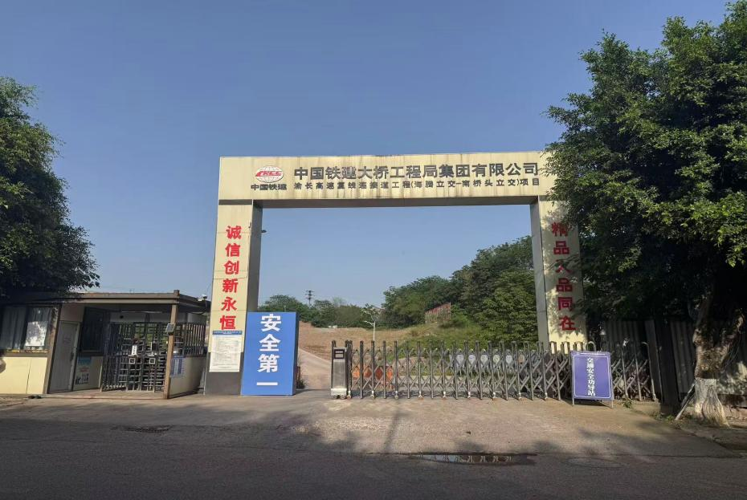

图1 工地大门
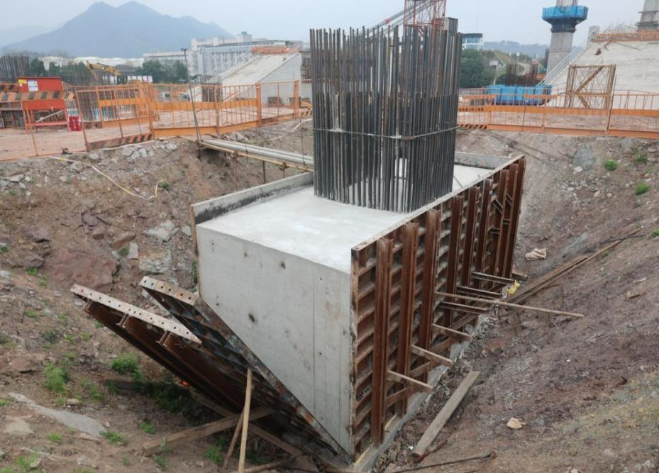
承台长6.85米，宽3米，高2.7米。

倾倒的模板重927公斤。

图2 发生事故的HA6承台

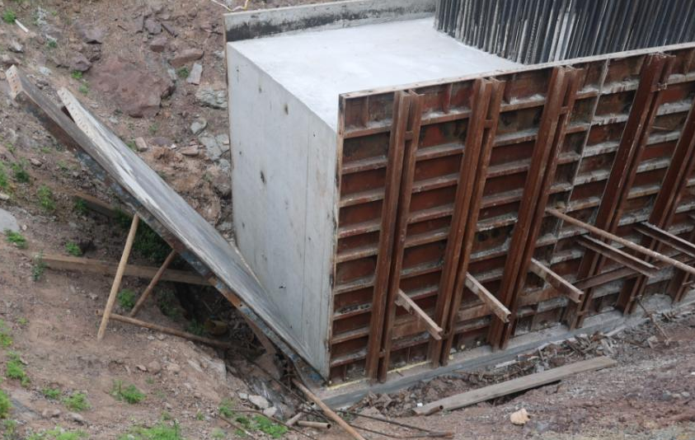
事故发生时，最上方应预留的两个连接螺栓已被钟**拆除。
死者钟**被砸中压在模板下方的位置。
图3 HA6承台倾倒的模板
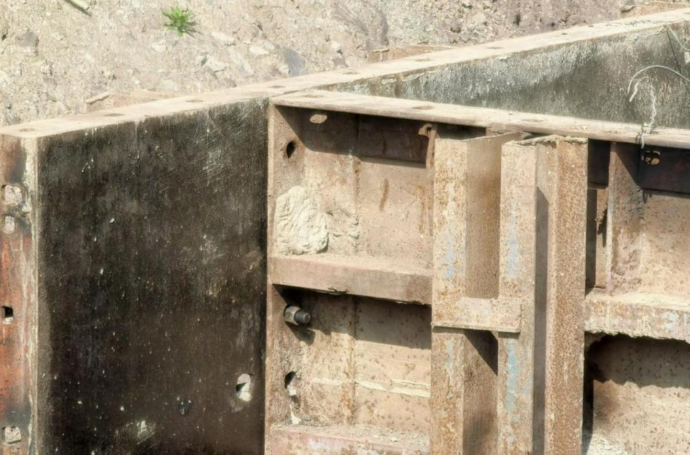
拆除模板时应预留的连接螺栓。
图4 HA6承台倾倒模板对面未拆除的模板

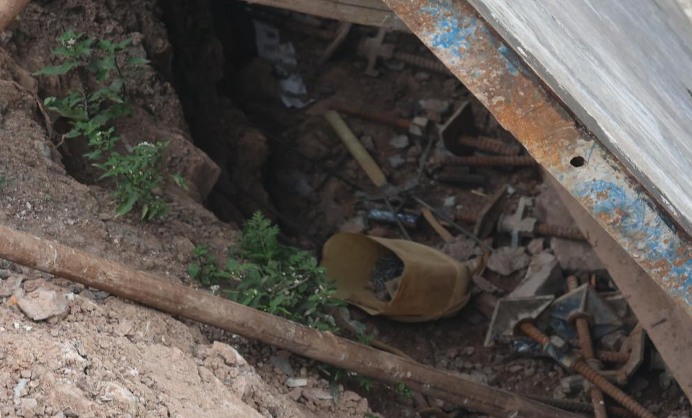
钟**使用的羊角锤。
模板外侧支撑的钢管。
被切断的钢筋丝杆螺栓。

图5 掉落在地面的钢管、钢筋丝杆螺栓和工具
（六）事故造成的人员伤亡和直接经济损失
死者钟**，男，**岁，身份证号：510225**********30，住址：重庆市江津区**镇**村*组**号，时为中能宇峰（北京）建设有限公司的工人，在本次事故中死亡，直接经济损失136万元。
二、事故应急处置及评估情况
事故发生后，中能宇峰立即组织人员展开救援工作，并拨打“120”急救电话，钟**经重庆市第五人民医院抢救无效，于2026年3月1日13时51分死亡。重庆市住房和城乡建设工程质量安全总站、区公安分局、区应急管理局、区住房城乡建委以及参建各方接报后及时赶往现场开展事故善后和调查工作。
经评估，在本次事故中，事故相关单位、政府有关部门将事故逐级上报，符合要求，应急响应快速，预案启动及时，应急措施得当。
三、事故原因分析
（一）直接原因
钟**，安全意识淡薄，违反操作规程，在渝长高速复线连接道工程（海腾立交—南桥头立交）项目海腾立交HA6承台进行模板拆除过程中，在吊车未到位将拟拆除模板受力吊装的情况下，擅自拆除相邻模板之间的全部连接螺栓，其在基坑底部整理工具时，被倾倒的模板砸中并压在下方，导致事故发生。
（二）间接原因
中能宇峰作为劳务分包单位，未严格落实安全生产主体责任：
作业现场安全管理不到位。作业现场无安全管理人员，未有效督促从业人员严格执行《渝长高速复线连接道工程（海腾立交-南桥头立交）全线承台安全专项施工方案》要求，未及时发现和消除钟**未按专项施工方案规定，在吊车未到位将拟拆除模板受力吊装的情况下，擅自拆除相邻模板之间全部连接螺栓的事故隐患。
四、对有关责任人员和责任单位的处理意见
（一）建议免予追究责任的人员
钟**，中能宇峰工人，安全意识淡薄，违反操作规程，在吊车未到位将拟拆除模板受力吊装的情况下，擅自拆除相邻模板之间的全部连接螺栓，导致事故发生。其行为违反了“《渝长高速复线连接道工程（海腾立交-南桥头立交）全线承台安全专项施工方案》4.11.3模板拆除，拆除附件：首先拆除模板之间的对拉螺杆、螺栓、垫片、钢管支撑及斜撑，拆除一侧模板时，对侧模板需采取钢管支顶或拉结措施；为确保模板稳定，螺栓不可全部拆除，采用钢丝绳或葫芦将模板与墩柱钢筋拉结，或采用吊装设备带力吊装等措施，待吊车将模板受力吊装后，解除连接措施，人员撤离至吊装半径外，方可将模板平稳吊装至堆放地。”、《中华人民共和国安全生产法》第五十七条：“从业人员在作业过程中，应当严格落实岗位安全责任，遵守本单位的安全生产规章制度和操作规程，服从管理，正确佩戴和使用劳动防护用品。”之规定，对本次事故发生负有直接责任。
鉴于其已在事故中死亡，建议免于追究其责任。
（二）建议给予行政处罚的个人
姜**，中能宇峰总经理、主要负责人、现场负责人。未有效组织实施《渝长高速复线连接道工程（海腾立交-南桥头立交）全线承台安全专项施工方案》要求，未及时发现和消除钟**未按专项施工方案规定，在吊车未到位将拟拆除模板受力吊装的情况下，擅自拆除相邻模板之间全部连接螺栓的事故隐患。其行为违反了《中华人民共和国安全生产法》第二十一条第二项：“组织制定并实施本单位安全生产规章制度和操作规程；”、《中华人民共和国安全生产法》第二十一条第五项：“组织建立并落实安全风险分级管控和隐患排查治理双重预防工作机制，督促、检查本单位的安全生产工作，及时消除生产安全事故隐患；”之规定，对本次事故发生负有责任。
建议由区应急管理局按照有关规定给予行政处罚。
（三）建议给予行政处罚的单位
中能宇峰（北京）建设有限公司，作为劳务分包单位，未严格落实安全生产主体责任：作业现场安全管理不到位，未有效督促从业人员严格执行《渝长高速复线连接道工程（海腾立交-南桥头立交）全线承台安全专项施工方案》要求，未及时发现和消除钟**未按专项施工方案规定，在吊车未到位将拟拆除模板受力吊装的情况下，擅自拆除相邻模板之间全部连接螺栓的事故隐患。其行为违反了《中华人民共和国安全生产法》第四十一条第二款：“生产经营单位应当建立健全并落实生产安全事故隐患排查治理制度，采取技术、管理措施，及时发现并消除事故隐患。……”、第四十六条第一款：“生产经营单位的安全生产管理人员应当根据本单位的生产经营特点，对安全生产状况进行经常性检查；对检查中发现的安全问题，应当立即处理；不能处理的，应当及时报告本单位有关负责人，有关负责人应当及时处理。检查及处理情况应当如实记录在案。”之规定，对本次事故发生负有责任。
建议由区应急管理局按照有关规定给予行政处罚。
（四）事故相关单位安全生产主体责任落实情况
1.大桥公司（总包单位），一是针对此工程，组建了项目经理部，相关人员具备安全生产管理方面的资格；二是成立了安全生产领导小组；三是制定了《安全生产责任制》，明确了各级各类人员的安全职责；四是制定了安全生产规章制度和操作规程，制定了《中国铁建大桥工程局集团有限公司渝长高速复线连接道工程（海腾立交-南桥头立交）危大工程关键工序作业盯控旁站制度》，将模板拆除纳入了项目关键工序，模板拆除须上报项目部进行核查，核查合格后出具作业令，方能组织施工。制定了《网格化管理方案》，对施工工点进行安全巡查，在以往检查中发现未按项目关键工序进行作业审批的情况，对相关单位作出了处理。五是开展了风险辨识，形成了项目重大危险源清单；六是对相关作业人员开展了安全教育培训和技术交底；七是按要求对项目开展了“日、周、月”安全检查，并对检查中发现的问题进行了处理。未发现大桥公司在本次事故中存在违法行为。
2.重庆市建筑科学研究院有限公司，作为监理单位。针对此工程，一是成立了项目监理部，公司任命并派驻了包括总监理工程师周*等27人负责该项目的监理工作，明确了分工和职责；二是对《全线承台安全专项施工方案》进行了审核；三是依据专项施工方案，制定了《全线承台监理细则》，对监理工作的控制要点、监理工作方法及控制措施等进行了明确；四是组织召开了监理月例会，总结施工现场作业情况；五是按照监理规划和实施细则明确的网格化监管要求，对工程施工进行了常态化监理巡视检查，对巡视发现的问题及时进行现场处置，并跟踪整改落实情况。未发现重庆市建筑科学研究院有限公司在本次事故中存在违法行为。
（五）事故调查中发现的其他问题
中能宇峰在进行HA6承台模板拆除工作前未向项目部报备，结合项目实际情况，模板拆除属于项目关键工序，根据大桥公司《中国铁建大桥工程局集团有限公司渝长高速复线连接道工程（海腾立交-南桥头立交）危大工程关键工序作业盯控旁站制度》，须上报项目部进行核查，核查合格后出具作业令，方能组织施工。未发现班组长黎**安排不具备焊接与热切割作业资格的工人黎**进行焊接与热切割作业，且未将本次切割作业按规定上报审批。
针对上述问题：
建议由重庆市住房和城乡建设工程质量安全总站按照有关规定进行处理。
（六）监管单位履职情况
经查，重庆市住房和城乡建设工程质量安全总站作为行业主管部门，一是组织开展了防高坠专项检查、起重机械专项检查、质量安全飞行专项检查、五位一体专项检查、2026年建筑工地春节期间节后开（复）工安全生产专项检查等工作。二是组织传达学习了《关于立即开展市管项目安全隐患排查整治的通知》《关于立即开展高坠事故隐患排查整治的通知》《重庆市住房和城乡建设工程质量安全总站关于做好2026年房屋市政工程春节期间及节后复工安全生产工作的通知》等相关文件。三是该项目主监督员在2025年3月至2026年3月期间，按照监督工作计划和专项检查工作部署，对该项目开展了安全检查，发现各类问题和安全隐患均督促责任单位整改销项，对一般隐患或习惯性违章行为进行了简易处罚。未发现相关监管人员监管履职不到位的情况。
经查，区住房城乡建委作为属地监管单位，一是按规定组织召开党委会议、生产安全工作专题会议研究部署生产安全工作。二是主要领导、分管领导按规定带队开展了房屋市政工程项目安全检查。三是依据《重庆市住房和城乡建设委员会关于进一步压实市管工程安全生产属地监管责任的通知》（渝建质安[2024]18号）文件要求，委托区建管中心开展了属地安全监管工作，每月对市管项目开展一次安全检查，对市管项目开展各类安全检查。四是区建管中心编制了《属地安全监督工作方案》，按照属地安全监管要求，对该项目开展了安全检查，对发现的问题和安全隐患，均督促施工现场进行了整改落实。未发现相关监管人员监管履职不到位的情况。
五、事故防范措施意见
为了避免和预防类似事故再次发生，事故相关单位应从此次事故中吸取血的教训，在以后的工作中，应从以下方面采取预防措施：
（一）认真贯彻执行“安全第一、预防为主、综合治理”的方针，牢固树立“以人为本”的思想，把安全生产工作纳入重要议事日程。
（二）相关单位要切实履行企业安全生产主体责任，健全安全生产责任制，加强安全教育培训，切实提高全员安全生产意识，强化作业现场安全管理工作，严格执行安全生产操作规程和施工方案，落实隐患排查治理制度，及时发现和消除事故隐患，避免事故发生。
（三）重庆市住房和城乡建设工程质量安全总站和区住房城乡建委要在本行业、本辖区开展警示教育，督促相关企业举一反三，强化对施工现场的安全管理。要进一步加大安全生产监管力度，督促企业不断完善和落实安全生产责任制，采取有针对性的监督措施，强化企业安全生产主体责任落实，严防事故发生。

两江新区铁山坪渝长高速复线连接道工程（海腾立交—南桥头立交）项目“3·1”一般
物体打击事故调查组
2026年6月16日

